ثم ان الملكة بدور اخبرت قمر الزمان بجميع ما جرى لها من الاول الى الآخر وكذلك هو
أخبرها بجميع ما جرى له وبعد ذلك انتقل معها الى العتاب وقال لها ما حملك على ما فعلتیه بی في
هذه الليلة فقالت لا تؤاخذنی فان قصدی المزاح ومزيد البسط والانشراح فلما أصبح الصباح
وأضاء بنوره ولاح أرسلت الملكة بدور الى الملك ارمانوس والد الملكة حياة النفوس وأخبرته
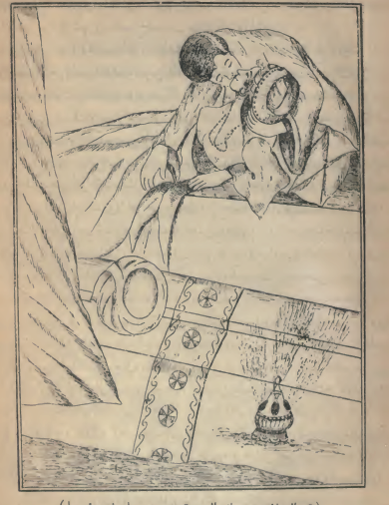

(قمر الزمان وهو یعانق السیدة بدور عندما عرفته بنفسها)

بحقيقة أمرها وانها زوجة قمر الزمان وأخبرته بقصتهما وبسبب افتراقهما من بعضهما وأعلمته أن
ابنته حياة النفوس بكر على حالها فلما سمع الملك ارمانوس صاحب جزائر الآبنوس قصة الملكة

